项目编号：
中文字体黑体，西文字体Times New Roman，小二，行间距1.5倍，段前间距2行，段后间距1行，居中对齐

题目
目 录
目录为三号字楷体。目录内容：中文字体宋体，西文字体Times New Roman，五号，行间距为固定值18磅。一级目录缩进0字符，二级目录缩进2字符，三级目录缩进4字符。无需四级目录，两端对齐。

一、 引言 2
二、 研究背景和研究意义（2000左右文字） 2
（一）研究背景 2
（二）文献综述 2
1.关于导学关系问题 2
三、研究设计与方法 2
（一）研究对象 2
（二）研究方法 2
（三）研究过程与步骤 2
四、研究结果 3
（一）内容一。。。 3
（二）内容二。。。 3
五、分析与讨论 3
（一） 结果与讨论 3
（二）讨论 3
六、结论与建议 3
（一）结论 3
（二）建议 3
七、参考文献 4
八、附录 4

题目
作者：中文字体楷体，西文字体Times New Roman，小四号，行间距1.5倍，居中对齐
中文字体黑体，西文字体Times New Roman，小二，行间距1.5倍，段前间距2行，段后间距1行，居中对齐
作者单位：中文字体仿宋，西文字体Times New Roman，小四号，行间距1.5倍，段后间距1行，居中对齐
张三¹，李四²
- XX大学，2.XX大学）
摘要、关键词：中文字体黑体，五号，行间距为固定值18磅
摘要和关键词内容：中文字体楷体，西文字体Times New Roman，五号，行间距为固定值18磅。关键词内容段后间距2行
摘 要：本课题研究
关键词：研究生教育；改革

引言
一级标题：中文字体楷体，西文字体Times New Roman加粗，小四，行间距1.5倍，段前、段后间距0.5行，首行缩进2字符

研究背景和研究意义（建议1500左右文字）

（一）研究背景
二级标题：中文字体宋体，西文字体Times New Roman加粗，小四，行间距1.5倍，段前、段后间距0.5行，首行缩进2字符

西北工业大学研究生培养实践清晰地展示了“1→0”研究范式对研究生培养提出的新要求和新方法。
正文：中文字体宋体，西文字体Times New Roman，五号，行间距为固定值18磅，首行缩进2字符，两端对齐。

（二）文献综述

1.关于导学关系问题
三级标题：中文字体宋体，西文字体Times New Roman加粗，五号，行间距1.5倍，段前、段后间距0.5行，首行缩进2字符。

三、研究设计与方法（建议1000左右文字）

（一）研究对象

（二）研究方法

（三）研究过程与步骤

四、研究结果（建议5000左右文字）

（一）内容一。。。

（二）内容二。。。
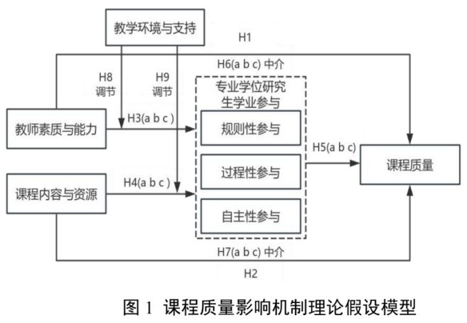
。。。

图：居中，图注中文字体黑体，西文字体Times New Roman，5号字体，单倍行距，段前0行，段后0.5行，居中

表1 拟合度检验结果
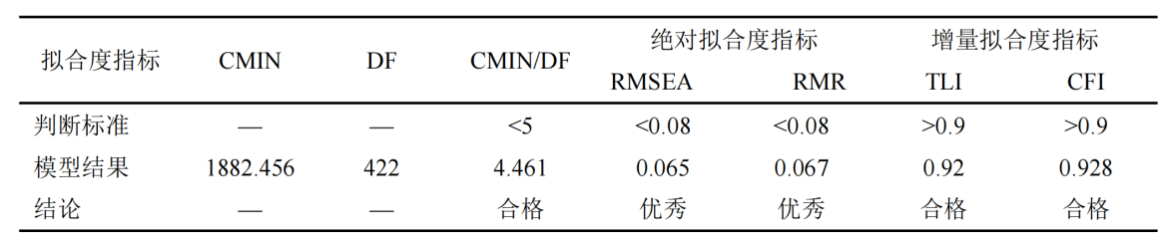
表格：居中，表头中文字体宋体，西文字体Times New Roman，小5号字体，单倍行距，段前0.5行，段后0行，居中

五、分析与讨论（建议5000左右文字）

结果与讨论

（二）讨论

六、结论与建议（建议2000左右文字）

（一）结论

（二）建议

七、参考文献
参考文献：请参考以上范例，中文字体宋体，西文字体Times New Roman，五号字体，悬挂缩进1字符，单倍行距，要注明年份、卷号、页码
[1] Nevenglosky, Erica A., et al. Barriers to Effective Curriculum Implementation[J]. Research in Higher Education Journal, , 2019(70):9-11.
[2]陈家刚.全球治理：概念与理论[M].北京:中央编译出版社,2017:3-8.
[3]刘宝存,张瑞芳.国际视野下的跨境办学监管模式与我国的路径选择——基于教育输入国境内高等学校海外分校的视角[J].西南大学学报(社会科学版),2020(5):77-85.

八、附录（用于验证结论的内容）

